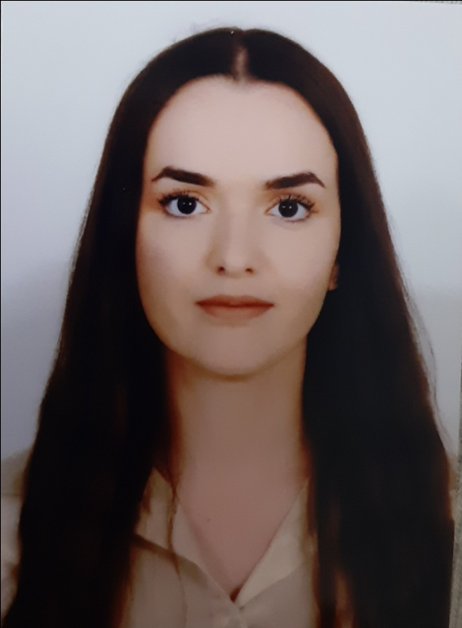🎜

Komuna:

+38345661204

Al51889@ubt-uni.net

Email:

Tel:

Ferzaj Rr.Janines,27

Ferizaj

20

Limani

Mbiemri:

Emri:

Arjan

Mosha:

Vendbanimi:

**Njohuri ne gjuhe te huaja**

**Hobi:**

Frengjisht:

Anglisht:

**Leximi**

**🕮**

**Udhetimi**

✈

**Muzika**

🎜

**Fakulteti:**

**Shkollimi i mesem:**

**Shkollimi fillorë:**

**Shkollimi:**

**Të dhënat personale**

Cv Personale